SOPORTES CUENTA DE COBRO MAYO DE 2026
Contrato No 66002052026

Contratista: Milena López Muñoz
Tipo de contrato: Prestación de servicios profesionales
Perfil / Cargo: Auxiliar Administrativa
Área de apoyo: Primera infancia/ EIH

Relación de obligaciones y evidencias

Obligación No. 1
Sistematizar de manera oportuna y con calidad la información de las niñas, los niños y sus familias participantes en los servicios de educación inicial en los instrumentos o herramientas definidas en las orientaciones para la atención, incluyendo los reportes Diarios de Asistencia registrados en el aplicativo CUENTAME (o el que defina el ICBF) y en físico.

Durante el Mes de Mayo, se realizaron los retiros correspondientes de las unidades, así como los ingresos y rotaciones de los usuarios, garantizando la actualización oportuna de la información.
De igual manera, se diligenció el RAM digital conforme a los lineamientos establecidos. Asimismo, se llevó a cabo el cargue de las formaciones y de las visitas realizadas por el equipo de talento humano, asegurando el registro y seguimiento de estas actividades.,

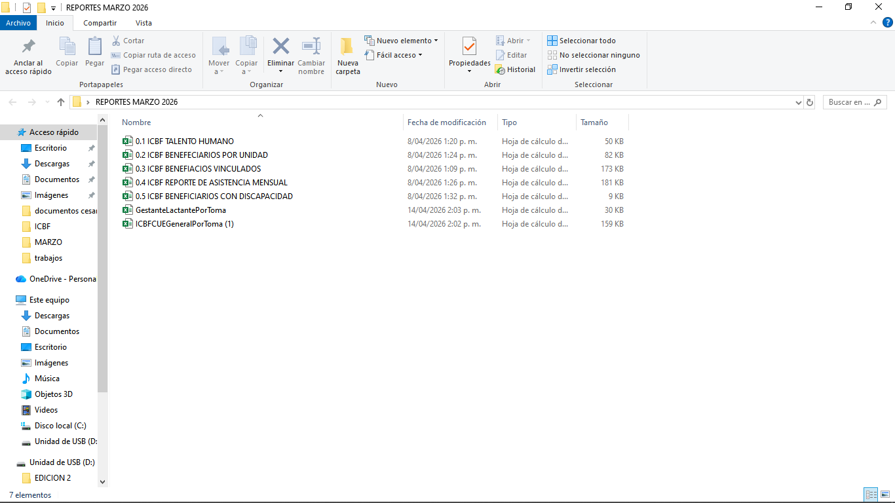

Obligación No. 2
Comunicar y gestionar al profesional contratado para la coordinación del servicio las novedades, información y requerimientos que sean remitidos a través de correos electrónicos, oficios, entre otros. Así mismo, informar de manera oportuna sobre eventualidades o sucesos que afecten la prestación del servicio.

En el mes de mayo, se llevó a cabo de manera oportuna el cargue de la lista de espera en la carpeta compartida, asegurando que los registros se mantuvieran actualizados y accesibles en todo momento.

05 DE MAYO
Se agregaron nuevos usuarios a la lista de espera almacenada en el OneDrive compartido, para que la persona encargada del proceso los revise y valide, garantizando que cada caso sea evaluado según los criterios definidos
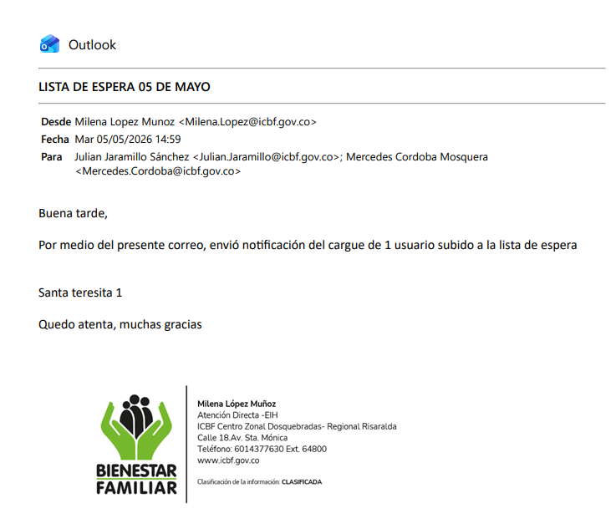
07 DE MAYO
Se agregaron nuevos usuarios a la lista de espera almacenada en el OneDrive compartido, para que la persona encargada del proceso los revise y valide, garantizando que cada caso sea evaluado según los criterios definidos.
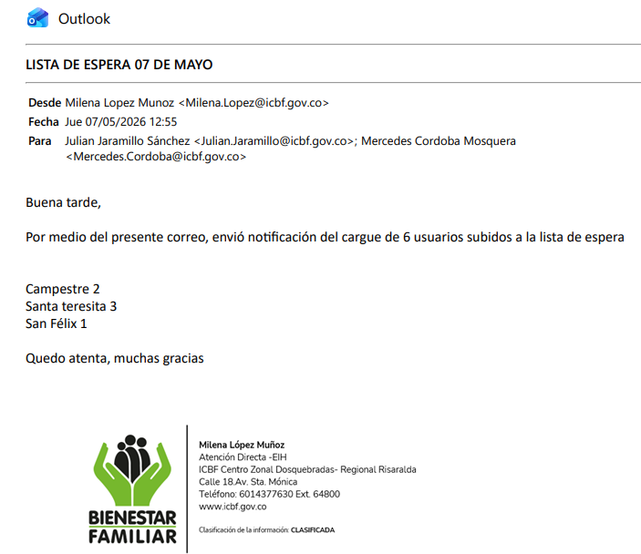

14 DE MAYO
Se registraron nuevos usuarios en la lista de espera que esta en OneDrive compartido, con el objetivo de que sean revisados y validados por la persona responsable del proceso, asegurando que cada caso sea evaluado conforme a los criterios establecidos
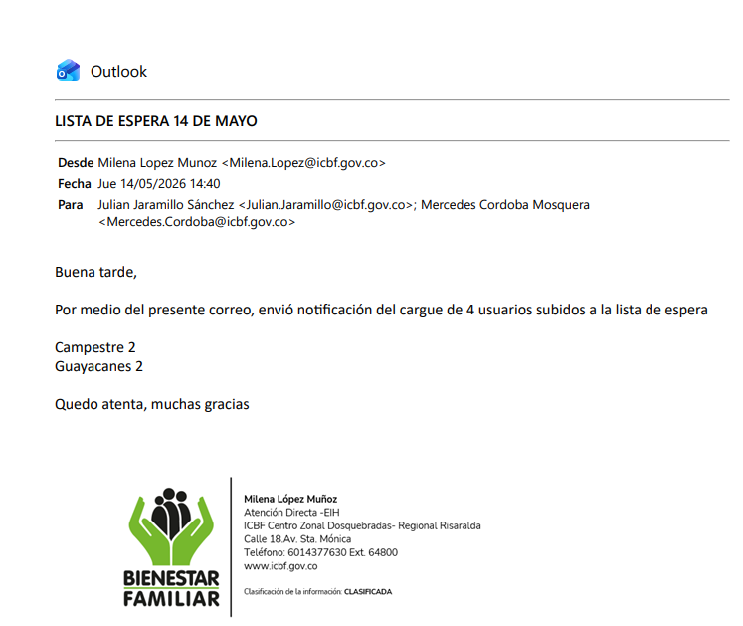
21 DE MAYO
Se registraron nuevos usuarios en la lista de espera que esta en OneDrive compartido, con el objetivo de que sean revisados y validados por la persona responsable del proceso, asegurando que cada caso sea evaluado conforme a los criterios establecidos
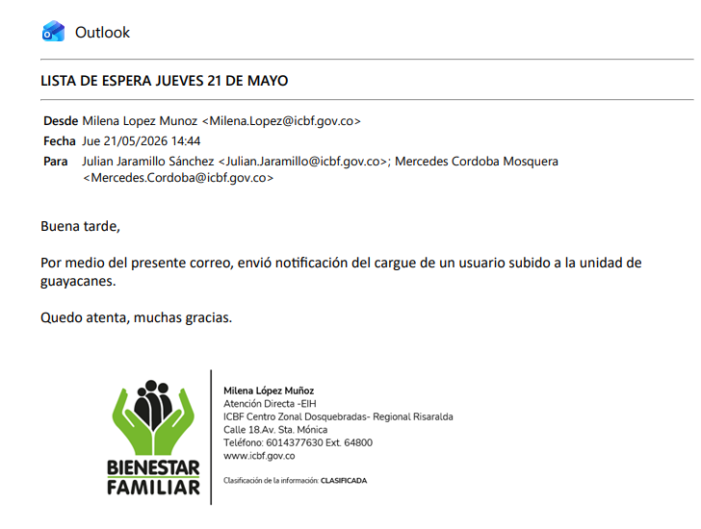

Obligación No. 3
Reportar al profesional contratado para la coordinación del servicio cualquier situación de inobservancia, amenaza y/o vulneración de los derechos de los niños y las niñas de primera infancia que sean de su conocimiento
Durante el presente mes de mayo no fue posible desarrollar este apartado, ya que no se presentó ninguna situación de inobservancia, amenaza y/o vulneración de los derechos de los niños y las niñas de primera infancia

Obligación No. 4
Reportar los accidentes presentados durante la permanencia de niñas y niños en el servicio en los instrumentos definidos para tal fin, de acuerdo con las orientaciones dadas en los manuales operativos y demás orientaciones.
Durante el presente mes de mayo no fue posible desarrollar este apartado ya que no se presentaron accidentes en las unidades de servicio

Obligación No. 5
Comunicar y gestionar por escrito a quien corresponda el estado de los implementos y equipos fundamentales para el funcionamiento del servicio, su reposición o mantenimiento en los casos que haya lugar.

Durante el presente mes, se brindó apoyo en la distribución del material pedagógico destinado a las unidades de servicio de operación directa. Esta actividad fue desarrollada de manera organizada y conforme a la planificación establecida

04 DE MAYO
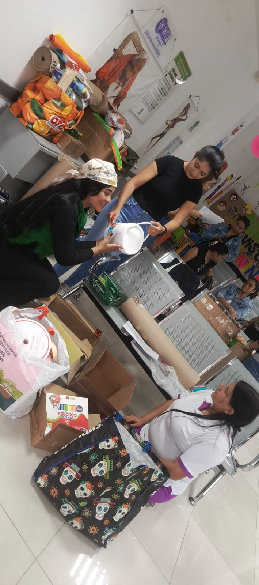

05 DE MAYO
se llevó a cabo la recolección de la información solicitada, incluyendo el archivo en formato Excel y el registro fotográfico con las características previamente establecidas. Esta actividad tuvo como propósito consolidar la documentación requerida para la gestión de la solicitud de carnet de operación directa del municipio de Dosquebradas.
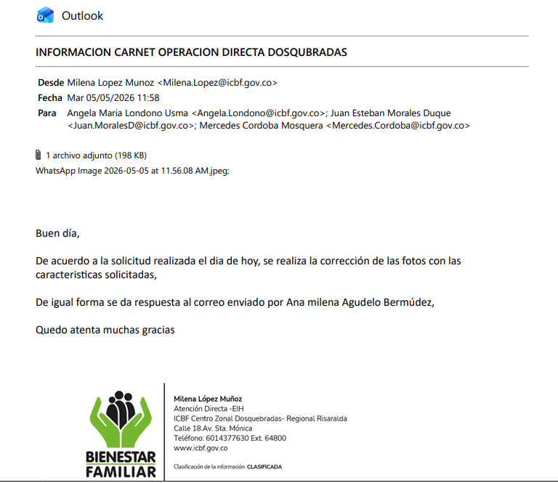

Obligación No. 6
Llevar a cabo la organización y entrega del archivo digital y físico actualizado conforme a las normas del Sistema de Gestión Documental, el SIGE de la Entidad y las orientaciones del coordinador para la presentación de informes cada vez que sean solicitados.
El martes 20 de mayo, en las instalaciones del ICBF, se llevó a cabo el escaneo de los formatos correspondientes al mes de mayo, incluyendo RAM, refrigerios, RPP y Bienestarina. Previamente, se realizó la respectiva foliación de los documentos con el fin de garantizar su adecuado control y organización.
Adicionalmente, se efectuó la impresión de los formatos solicitados por las agentes educativas, dando respuesta oportuna a sus requerimientos operativos.
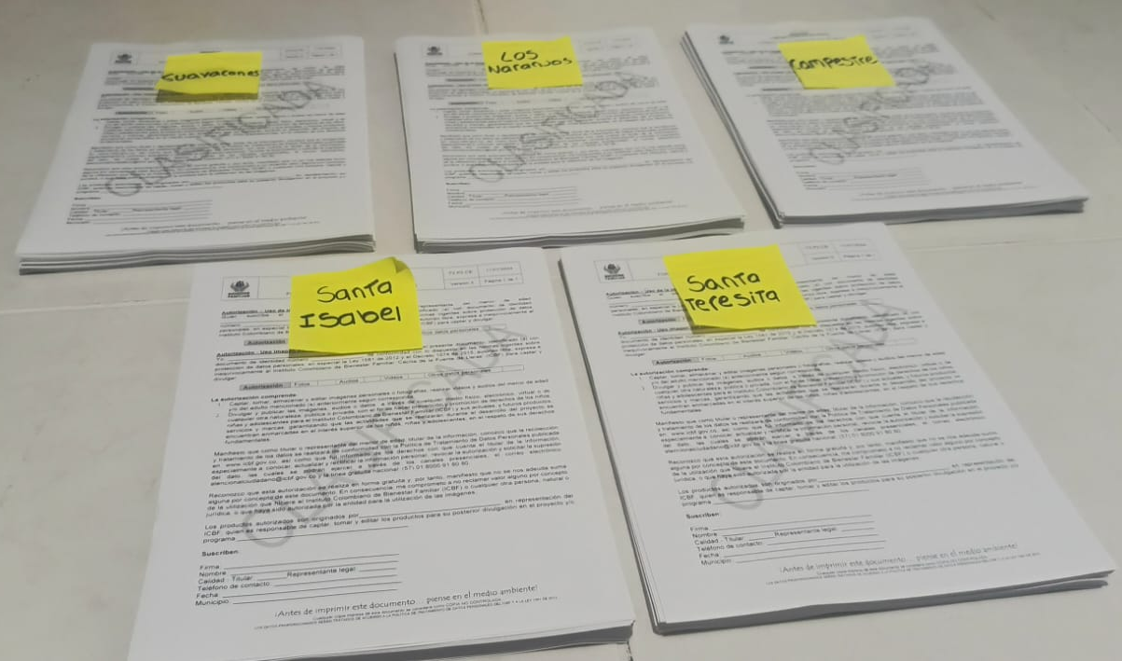

Obligación No. 7
Apoyar el manejo adecuado de los archivos de las niñas y los niños y la documentación administrativa de acuerdo a lo estipulado en la legislación vigente, particularmente con los procedimientos de la entidad: teniendo absoluta reserva de la información que maneje o a la que tenga acceso durante la ejecución del contrato, evitando su destrucción o utilización indebida; en caso de cualquier daño generado, pérdida parcial o total de la documentación, deberá informar de manera inmediata al supervisor y realizar reconstrucción de los documentos y/o expedientes respectivos.

Durante el presente mes, se socializó con el talento humano la forma correcta de enviar la información de los usuarios vinculados. Para facilitar este proceso, cada unidad compartió un OneDrive donde se almacena dicha información
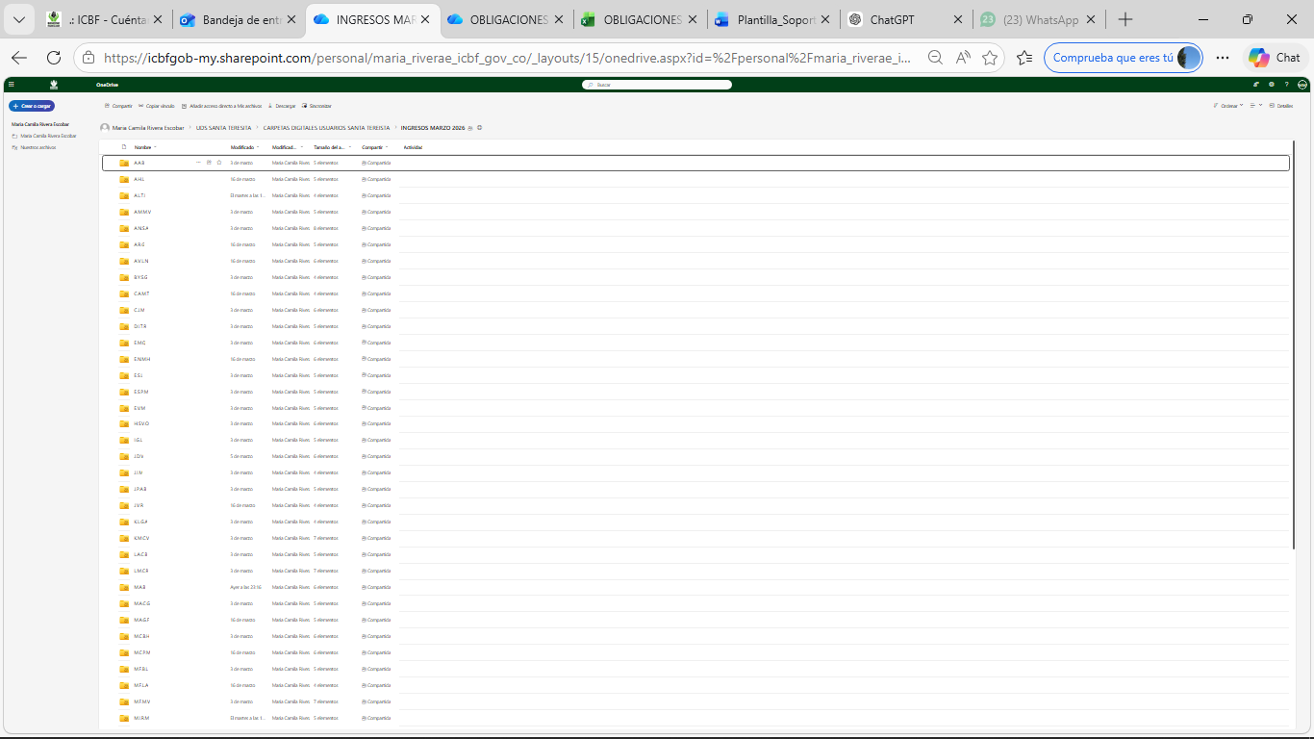

Obligación No. 8
Asistir y participar en las reuniones, mesas de trabajo y comités internos y externos relacionados con el objeto del contrato.

Durante el mes de mayo, se participó en los siguientes espacios de articulación y mesas de trabajo:

14 DE MAYO
El 14 de mayo se llevó a cabo el diligenciamiento del cuestionario para la valoración de las matrices DOFA de Operación Directa del ICBF. Esta actividad tuvo como objetivo fortalecer el proceso de toma de decisiones estratégicas de la entidad, mediante la identificación y análisis de debilidades, oportunidades, fortalezas y amenazas, contribuyendo así a la formulación de acciones orientadas al mejoramiento institucional y al cumplimiento de los objetivos misionales

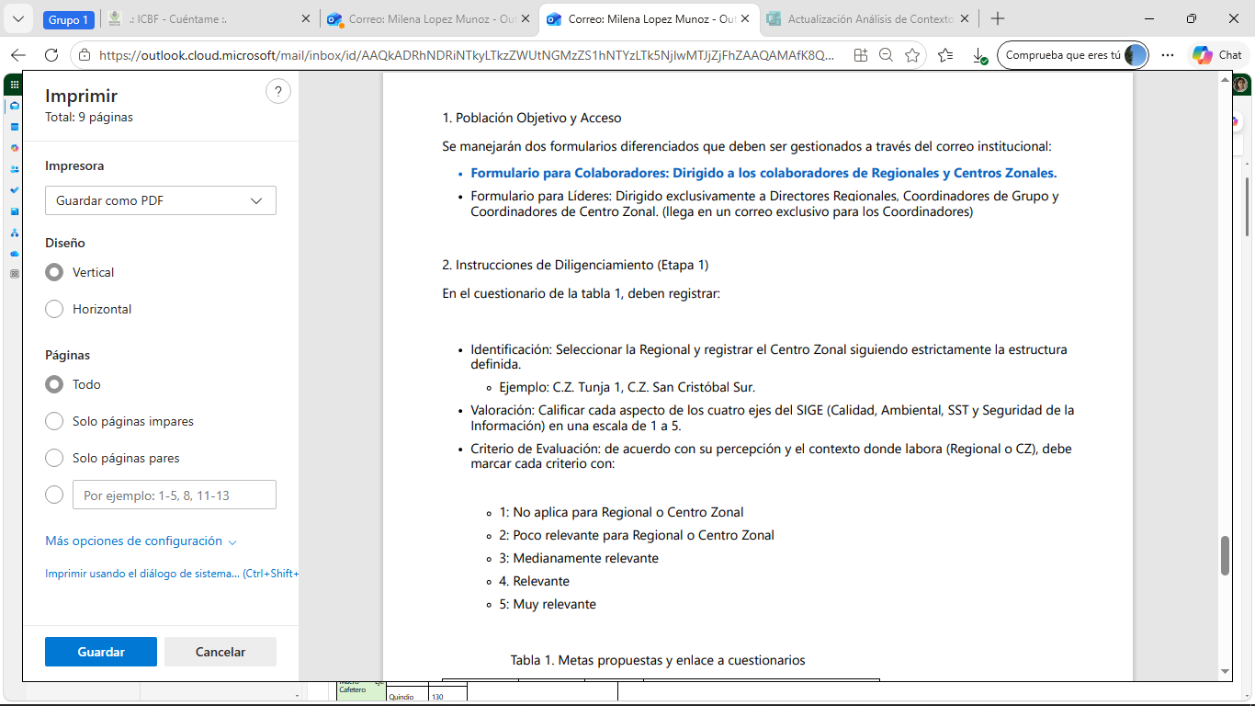

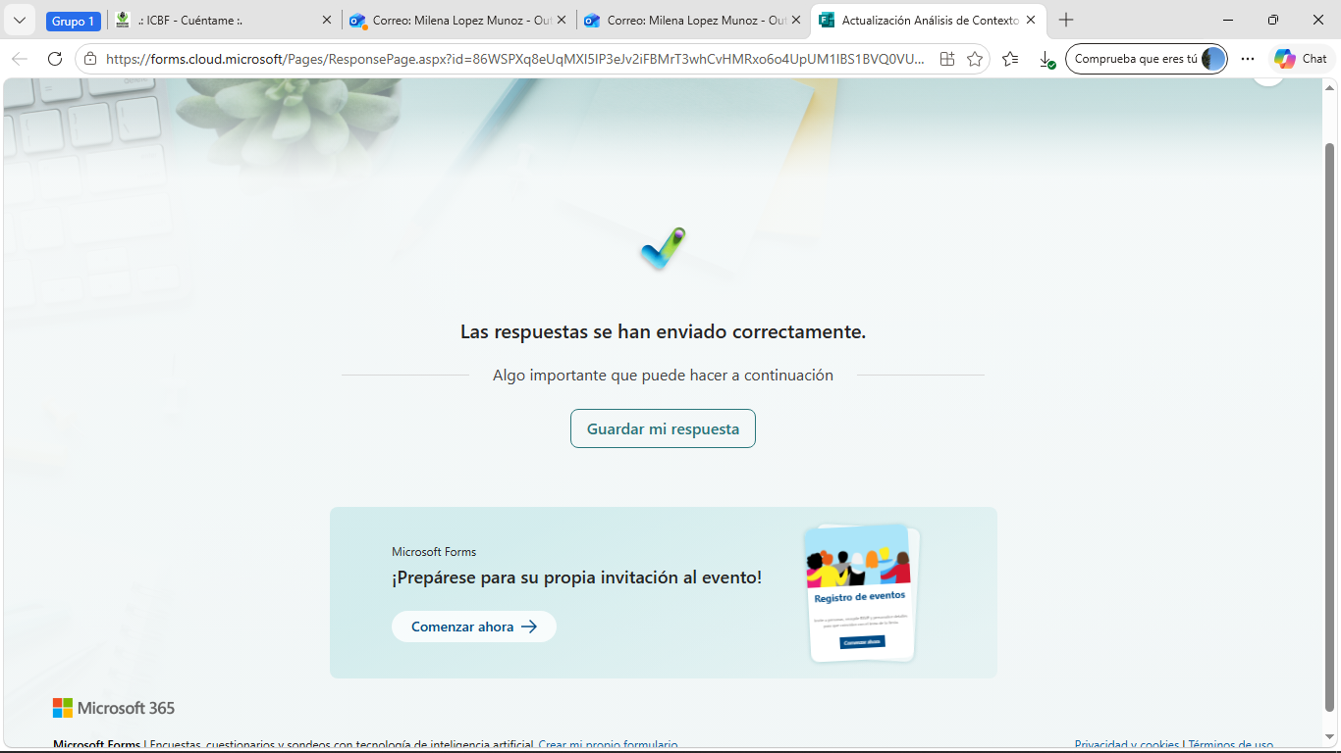

22 DE MAYO
Se llevó a cabo la Mesa Pública del CZ Dosquebradas, espacio en el cual se socializaron los cambios, avances y acciones desarrolladas durante el cuatrienio. Esta jornada permitió dar a conocer los resultados obtenidos, así como las estrategias implementadas en cumplimiento de los objetivos institucionales y el fortalecimiento de la gestión realizada en el territorio.
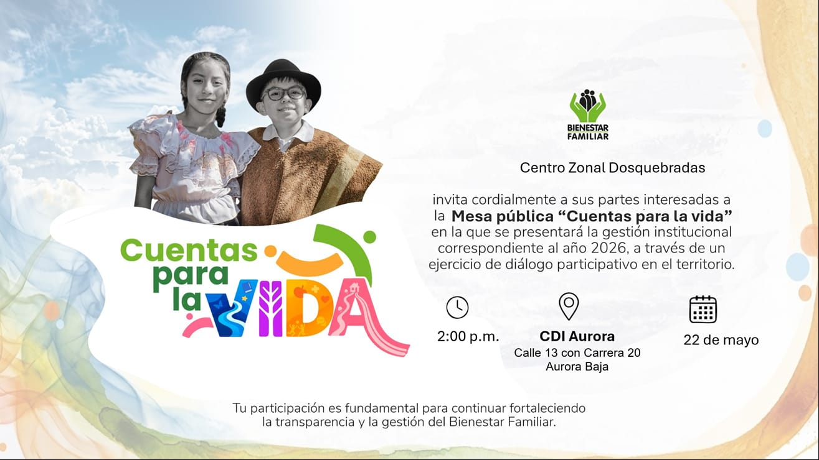
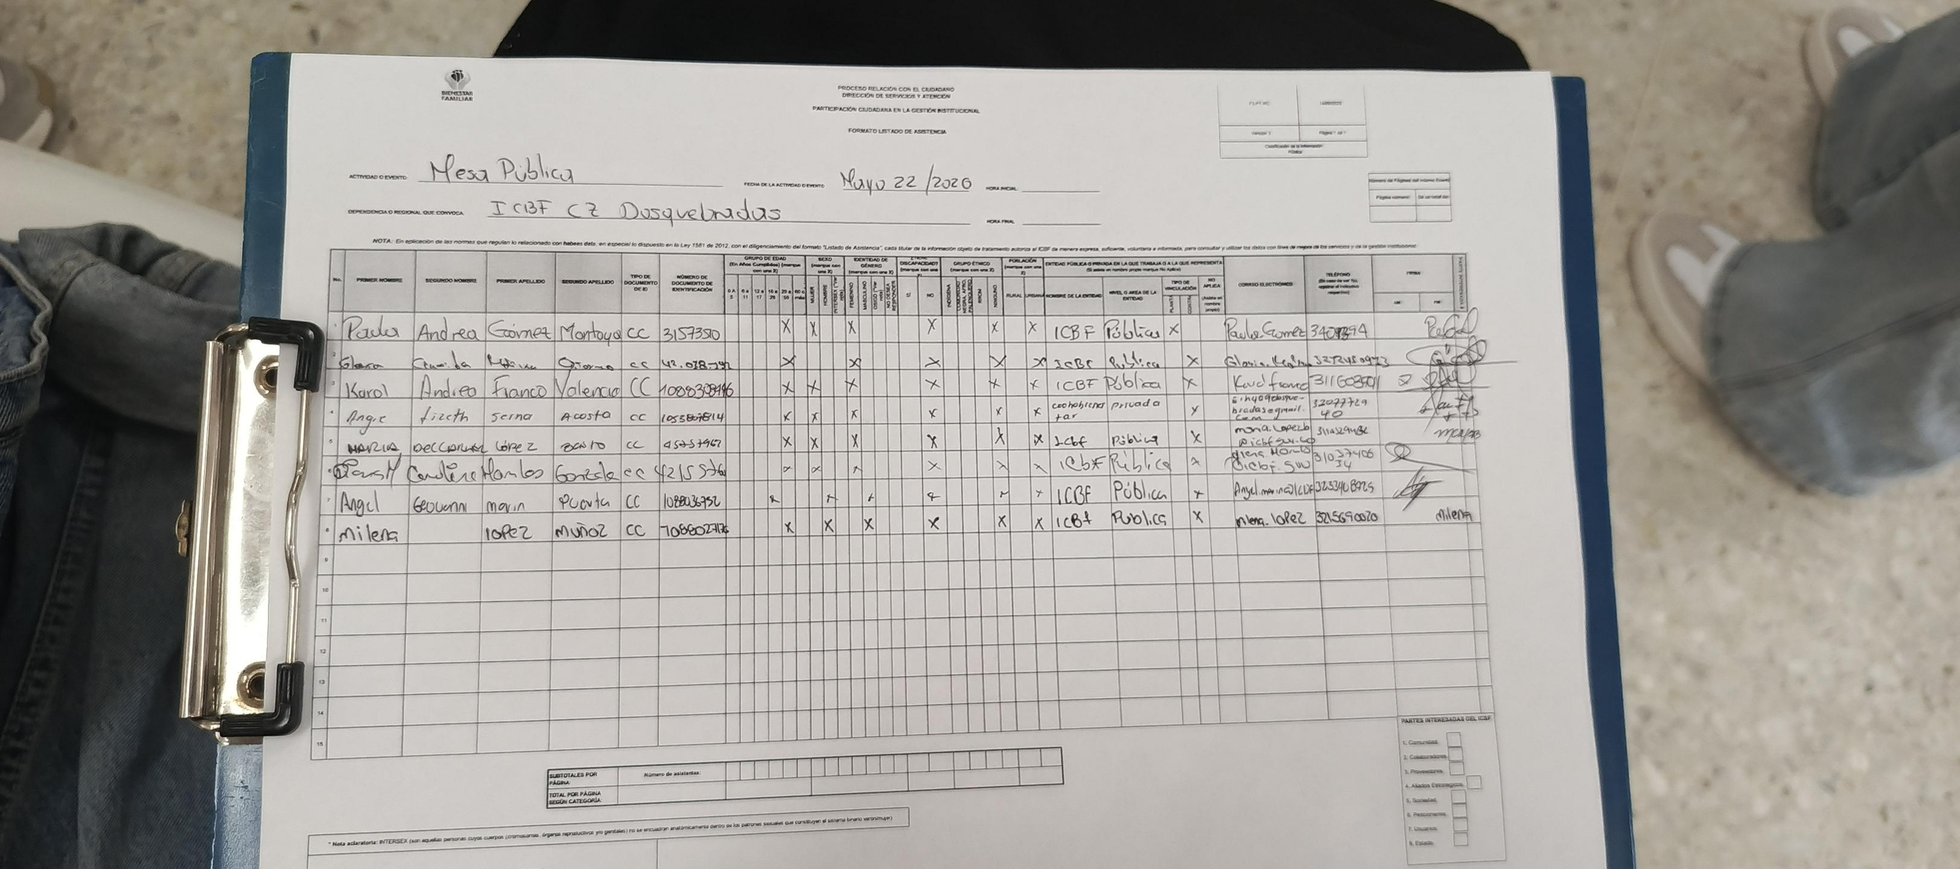

Obligación No. 9
Apoyar las acciones de coordinación en caso de presentarse una situación imprevista o emergencia en la prestación de los servicios de educación inicial de acuerdo a los manuales y/o orientaciones técnicas y operativas.

Durante el presente mes de mayo no fue posible desarrollar este apartado ya que no se presentaron situación imprevista o de emergencia en la prestación de los servicios de educación inicial de acuerdo a los manuales y/o orientaciones técnicas y operativas

Obligación No. 10
Apoyar administrativamente las acciones que desarrolla la totalidad de profesionales y demás equipo humano, promoviendo su participación, innovación y cualificación permanente.
Durante el presente mes de mayo se realizó al cargue de lista de espera a la ruta que tenemos compartida por el profesional Julián Jaramillo Sánchez, teniendo como resultado 12 usuarios aprobados y vinculados al programa
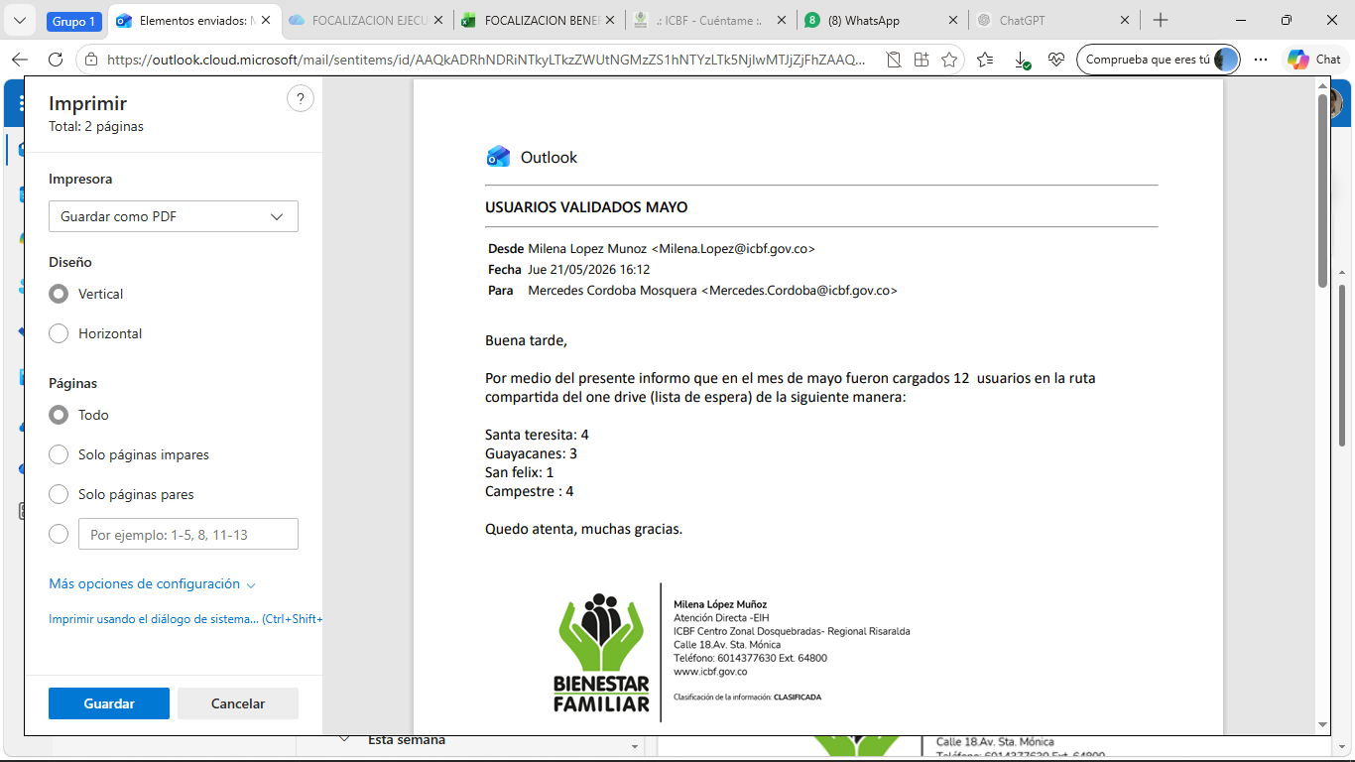

Obligación No. 11
Apoyar las acciones de ingreso, acogida, permanencia y tránsito de las niñas y los niños en los servicios de educación inicial, garantizando las trayectorias educativas completas entre ciclo 1 y ciclo 2.
Durante el presente mes de mayo se identificaron varios errores en los usuarios que se vincularon al programa, se solicitaron varias ediciones de datos,

05 DE MAYO
El día martes 05 de mayo se envía edición de datos básicos, ya que se encontraron errores en los tipos de documento tanto de beneficiarios como acudientes, este tiquet ya fue resulto el día domingo 10 de mayo de 2026

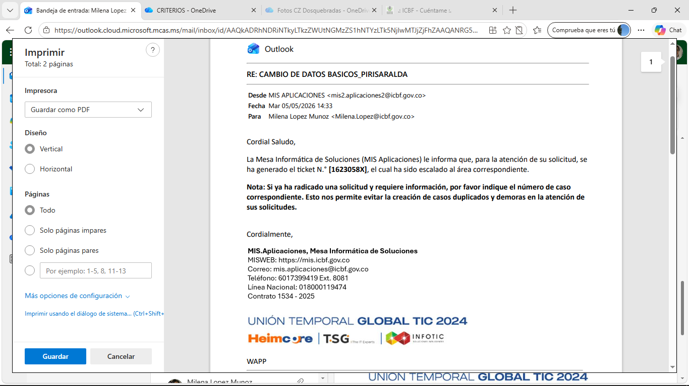

07 DE MAYO
El día Jueves 07 de mayo se envía edición de datos básicos, ya que se encontraron errores en los tipos de documento tanto de beneficiarios como acudientes, este tiquet ya fue resulto el día domingo 10 de mayo de 2026
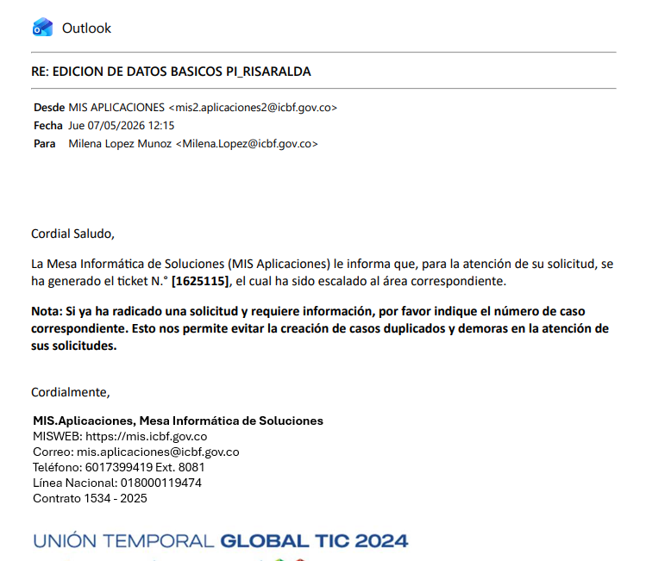

Obligación No. 12
Cumplir con las demás actividades asignadas por el supervisor, relacionadas con el objeto contractual.
04 DE MAYO
Se brindó apoyo a la coordinadora en la revisión detallada de los formatos correspondientes a RAM, refrigerios y RPP del mes de abril, en el auditorio del centro zonal Dosquebradas. Esta labor incluyó la verificación de la información consignada, la validación del cumplimiento de los lineamientos establecidos y la identificación de posibles inconsistencias,
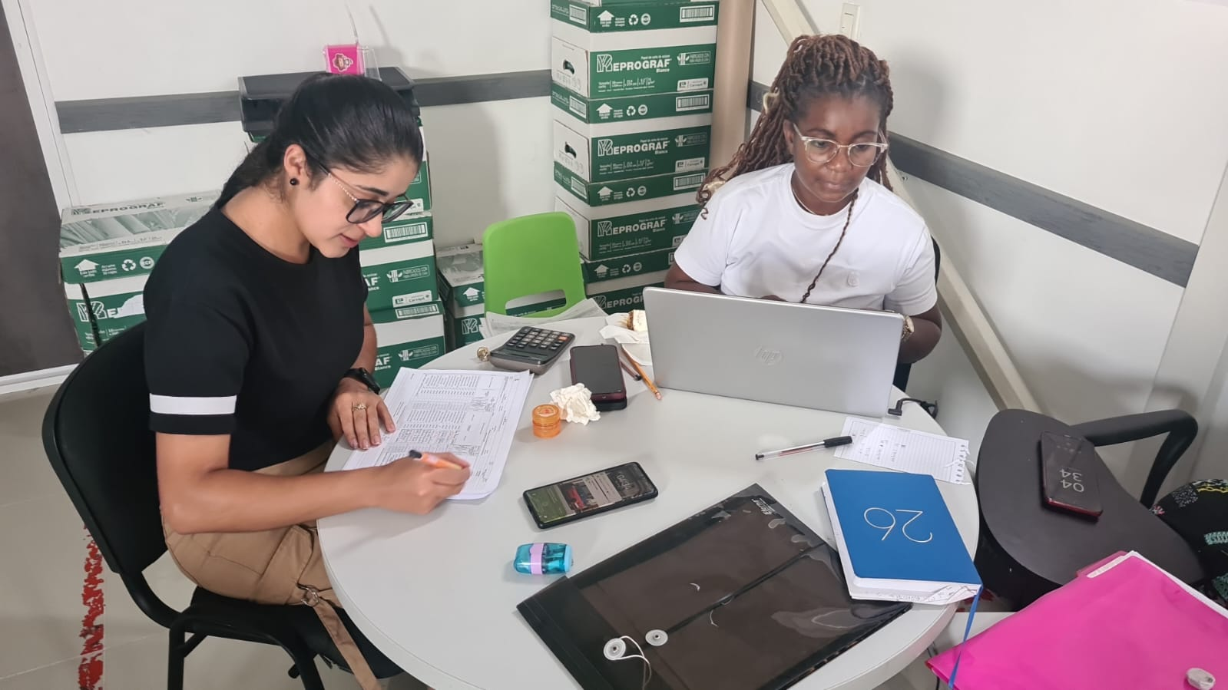

06 DE MAYO
El día 06 de mayo se realizó la revisión del correo “Matriz de Validación”, con fecha de corte al 30 de abril del presente año. Durante dicha revisión, se evidenciaron inconsistencias en los tipos de documento de los acudientes de los usuarios. Posteriormente, se verificó la información y se remitió al área de edición para su respectiva corrección.
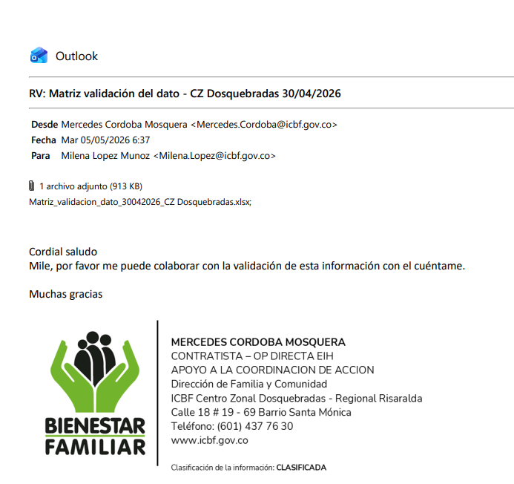

11 DE MAYO
El día lunes 11 de mayo se recibió la solicitud por parte del apoyo a la coordinación para generar y enviar un reporte de los usuarios vinculados, así como el directorio del talento humano con la información correspondiente a los contratistas de operación directa.
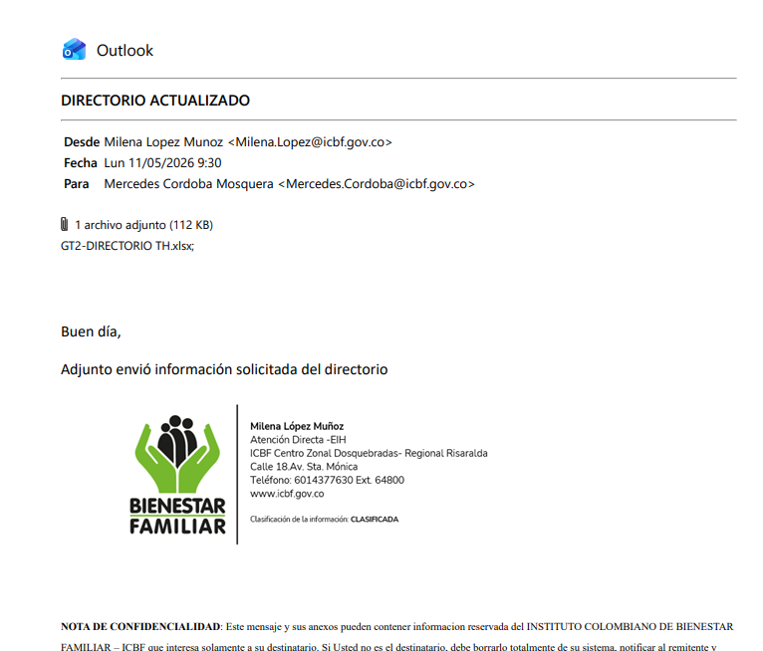

13 DE MAYO
El día miércoles 13 de mayo se realizó la revisión del correo “Matriz de Validación”, con fecha de corte al 11 de mayo del presente año. Durante dicha revisión, se evidenciaron inconsistencias en los tipos de documento de los acudientes de los usuarios. Posteriormente, se verificó la información y se remitió al área de edición para su respectiva corrección.
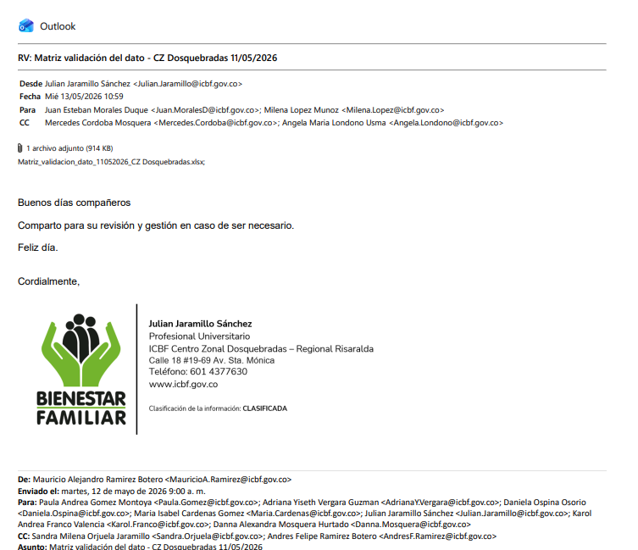

15 DE MAYO
El día 15 de mayo se realizó una salida pedagógica y de bienestar laboral en el corregimiento de La Florida. Durante esta jornada se desarrollaron diversas actividades conmemorativas en el marco de la celebración del Día del Maestro, promoviendo espacios de integración, reconocimiento y fortalecimiento del clima organizacional entre los participantes.

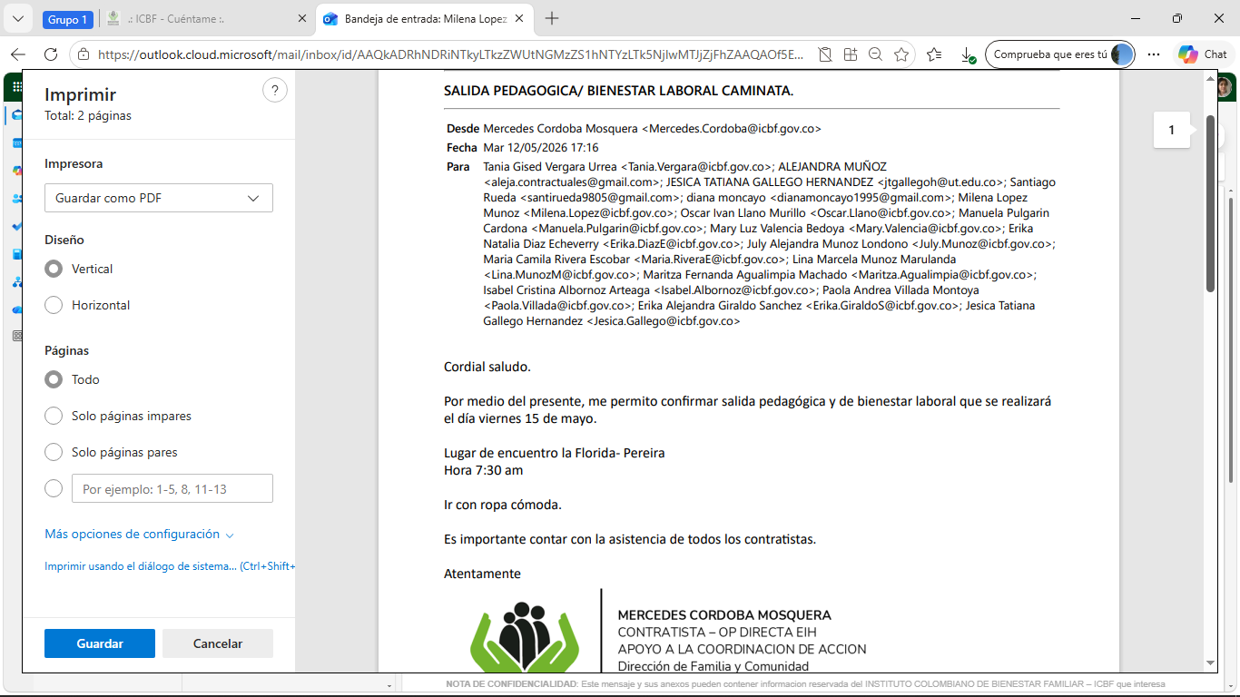
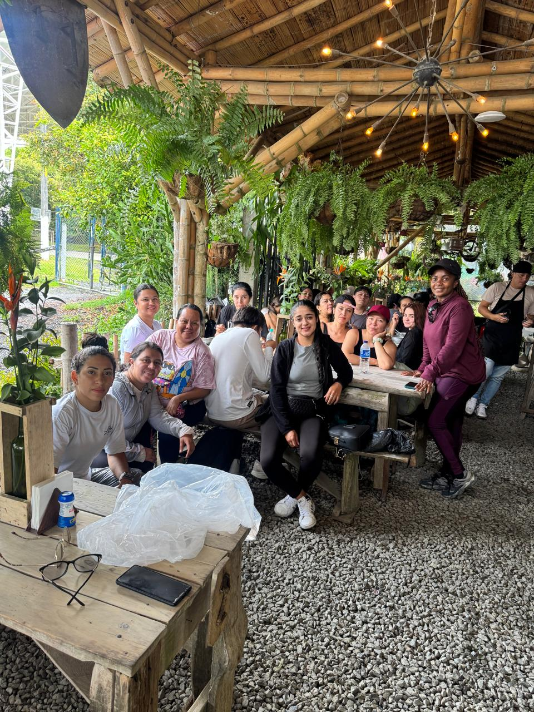

19 DE MAYO
El martes 19 de mayo se realizó la revisión del correo “Reporte y cruces Prematricula vs Cuéntame – Corte 13/05/2026 - CZ Dosquebradas”. Durante esta actividad se identificaron usuarios del grupo de atención que no se encontraban registrados en el proceso de prematricula, se procedió al envío de un correo dirigido a las docentes y auxiliares responsables de la unidad, con el fin de adelantar las gestiones correspondientes

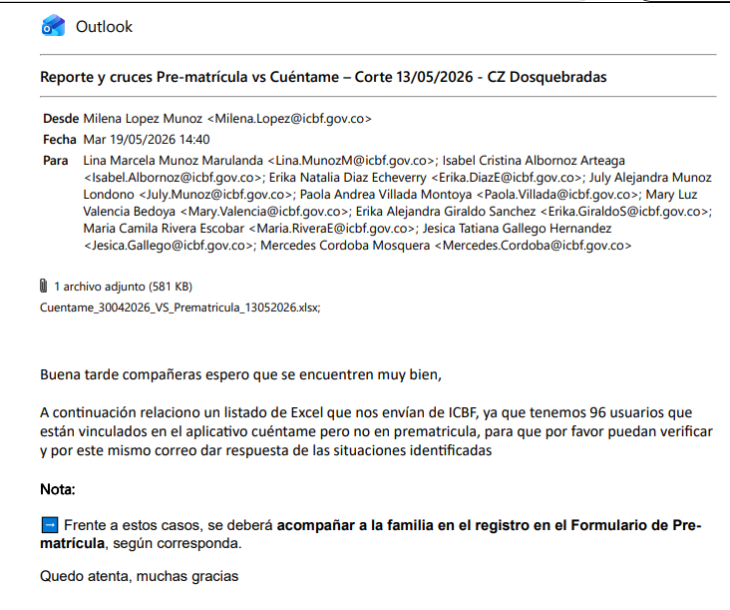

21 DE MAYO
El día 21 de mayo se realizó la revisión del correo “Matriz de Validación”, con fecha de corte al 20 de mayo del presente año. Durante dicha revisión, se evidenciaron inconsistencias en los tipos de documento de los acudientes de los usuarios. Posteriormente, se verificó la información y se remitió al área de edición para su respectiva corrección.

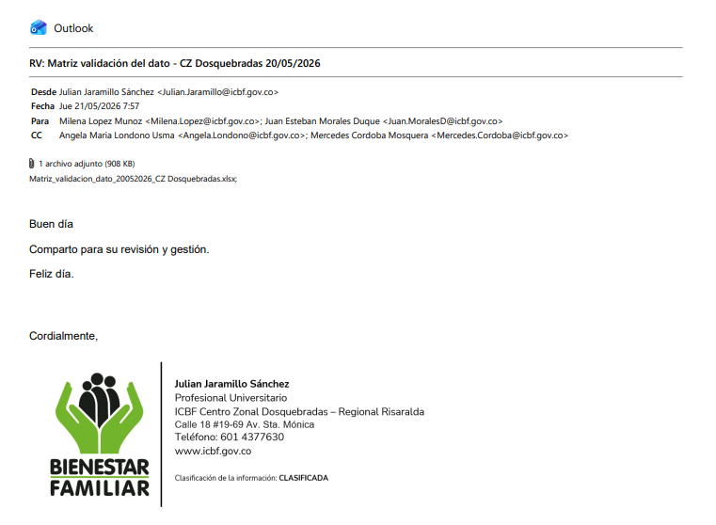

Firma del contratista:



